安全应急学院组织召开2024年度国家自然科学基金申报动员会
时间：2023-11-29
2023年11月29日，安全应急学院在玉成楼309会议室组织召开了2024年度国家自然科学基金申报动员会。本次会议旨在深入落实国家科技创新战略，为学院2024年度国家自然科学基金申报工作指明方向，提升申报质量和水平。会议由学院副院长陈先锋教授主持，特别邀请了学科首席教授杨青老师作基金申报经验分享报告，学院20余名青年教师代表参会。
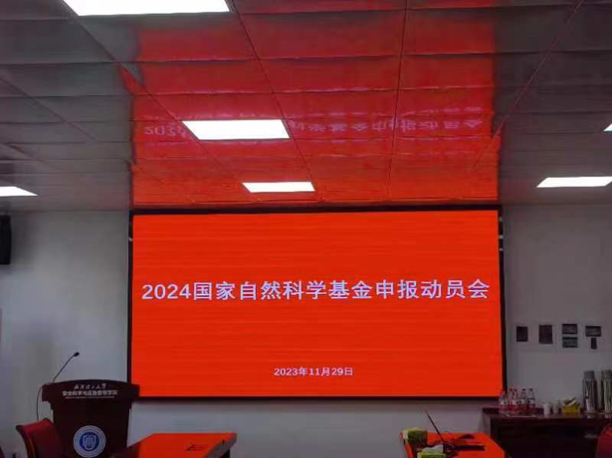
会上，杨青教授作了题为“申报国家基金（NSSFC，NSFC）的十点体会”的专题报告，他结合自身多年的申报经验，就国家自然科学基金申报书的撰写及注意事项等进行了经验分享，详细讲解了如何逻辑清晰、前后呼应的讲好申请书的整个“故事”，对我院2024年度国家自然基金的申报起到了重要指导作用。

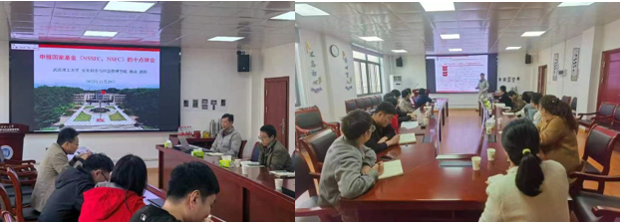
会议最后，陈先锋副院长结合国家自然科学基金深化改革要点和举措，提出要重视申报和承担国家自然科学基金项目，进一步提升申报质量，实现各项指标突破，他对参加会议的青年教师们寄予了殷切期望，希望大家扎实工作、努力进取，力争在2024年国家自然科学基金申报工作上取得好成绩。
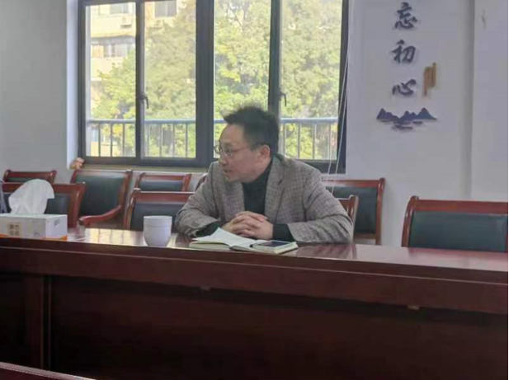
通讯员：刘唯康 编辑：孙绪绪 审核：陈先锋

